Міністерство освіти і науки України

Національний технічний університет України «Київський політехнічний інститут імені Ігоря Сікорського»

Факультет інформатики та обчислювальної техніки Кафедра інформатики та програмної інженерії

Звіт

з лабораторної роботи № 5 з дисципліни

«Основи програмування-1. Базові конструкції»

«Організація циклічних процесів. Складні цикли»

Варіант 5

Виконав студент ІП-14 Гайдучек Максим Андрійович

(шифр, прізвище, ім'я, по батькові)

Перевірив Камінська Поліна Анатоліївна

( прізвище, ім'я, по батькові)

Київ 202 1

**Лабораторна робота №5**

**Тема роботи:** Організація циклічних процесів. Складні цикли.

**Мета роботи:** Вивчити особливості організації складних циклів.

**Варіант:** 5

**Хід роботи**

**Завдання:** Натуральне число, що складається з $n$ цифр є числом Армстронга, якщо сума його цифр, піднесених до $n$-го степеня, дорівнює самому числу (наприклад, $153=1^{3}+5^{3}+3^{3}$). Знайти всі числа Армстронга, що складаються з 2, 3 або 4 цифр.

**Постановка задачі**

Треба знайти всі натуральні число, що складається з $n$ цифр та сума цих цифр, піднесених до $n$-го степеня, дорівнює самому числу. Для цього створимо арифметичний цикл, що перебере усі числа від 10 до 9999 (нехай буде лічильником змінна $num$ від 10 до 9999 з кроком 1). Всередині циклу створимо змінну $len=\left[\log_{10}{num}\right]+1$ довжини числа та змінну $ams$ суми цифр числа, піднесених до степеня $len$. Далі створимо арифметичний цикл змінної $p$ від 0 до $len-1$ з кроком 1, у якому переберемо усі цифри числа $num$ за формулою $digit=\left[num∶{10}^{p}\right] \% 10$. Отриману цифру підносимо до степеня $len$ та додаємо до $ams$. В кінці циклу, якщо $num$ та $ams$ рівні, то виводимо $num$.

**Математична модель**

|  |  |  |  |
| --- | --- | --- | --- |
| **Змінна** | **Тип** | **Ім’я** | **Призначення** |
| Число | Цілий | $$num$$ | Вихідне дане |
| Довжина числа | Цілий | $$len$$ | Проміжне дане |
| Сума | Цілий | $$ams$$ | Проміжне дане |
| Розряд цифри числа | Цілий | $$p$$ | Проміжне дане |

**Блок-схема алгоритму**



**Код**

Java

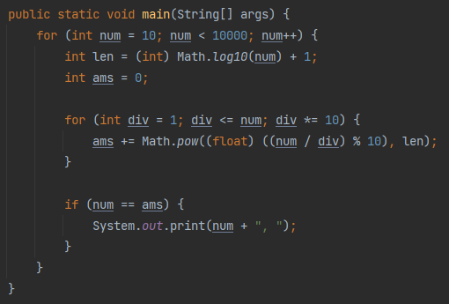

Python

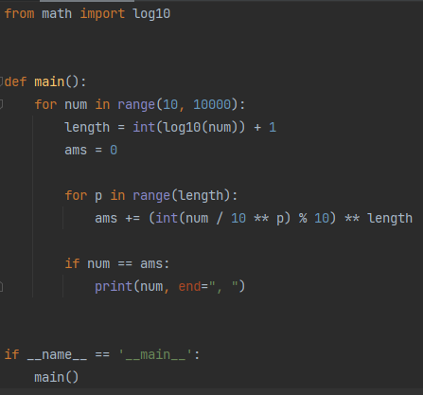

**Випробування коду**

Java

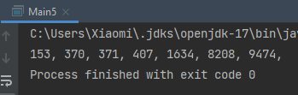

Python

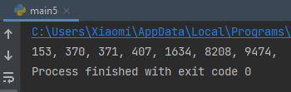

**Висновок:** під час виконання даної лабораторної роботи було досліджено особливості роботи складних циклів; розроблено математичну модель, блок-схему алгоритму та код поставленої задачі (знаходження чисел Армстронга) на Java та Python.